ВИДЫ РАБОТ ПО КАПИТАЛЬНОМУ РЕМОНТУ

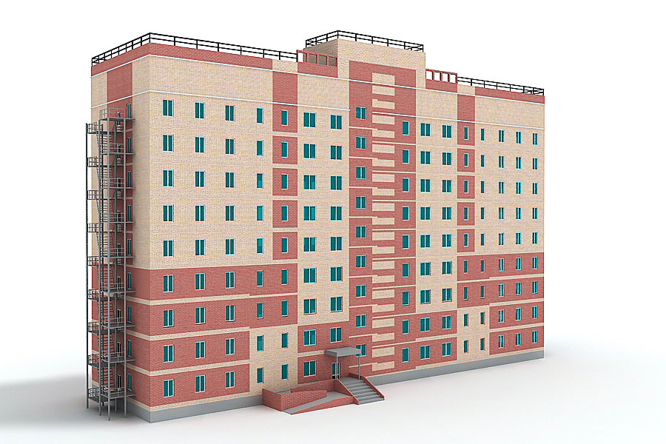
Разработка проектно-сметной документации
Ремонт подвальных помещений, относящихся к общедомовому имуществу
Утепление и ремонт фасадов, фундаментов
Ремонт и замена лифтового оборудования

Ремонт внутридомовых инженерных систем:
электроснабжения,
теплоснабжения, холодного и горячего водоснабжения, водоотведения, газоснабжения
Ремонт кровли
Установка общедомовых приборов учета, узлов управления и регулирования потребления коммунальных ресурсов

